Sass-Lucía Acitores

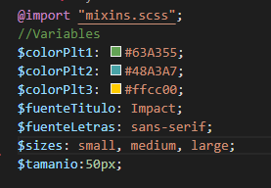

Estas son todas mis variables, las he utilizado para los colores que mostramos en la página web, tres colores que representan las energías renovables el verde por la naturaleza, el amarillo por el sol y el azul por el agua. Tenemos dos tipos de fuentes, una para la letra estándar y otra para los títulos. Tenemos una lista que se utilizará más adelante, y un tamaño estándar para ciertas partes de la página web.

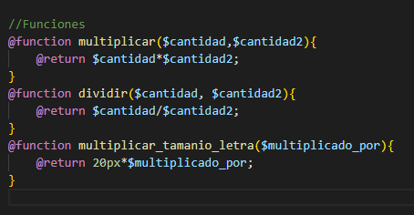

Como funciones he escogido una de multiplicar y dividir que se utilizará para otros bucles y una de multiplicar por el doble, triple o lo que quieras multiplicar para algunos tamaños de letra.

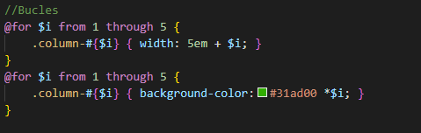

Utilizo dos for, uno para poder agrandar las tablas en el orden de menor a mayor según el porcentaje que tenga:

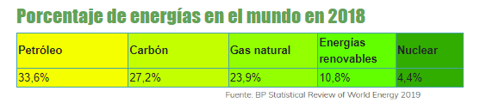

El otro es para ir cambiando el color de la tabla de amarillo a verde poco a poco según el porcentaje que tuviese.

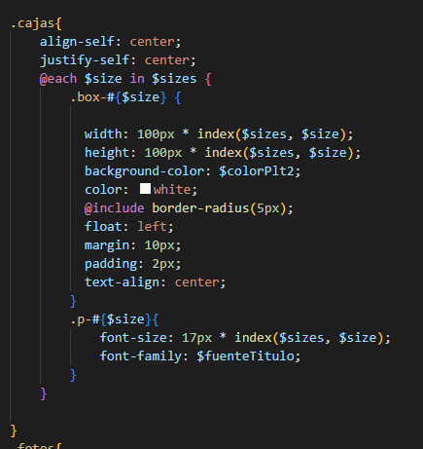

Aquí utilizo un each para poder cambiar los tamaños de unas cajas según la lista que tenía de una variable:

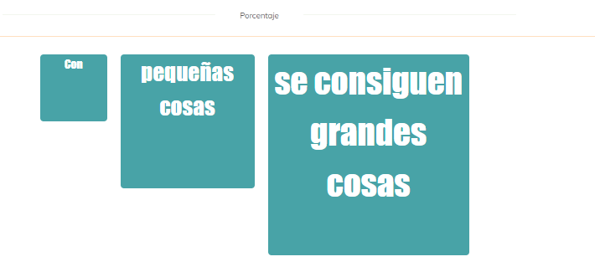

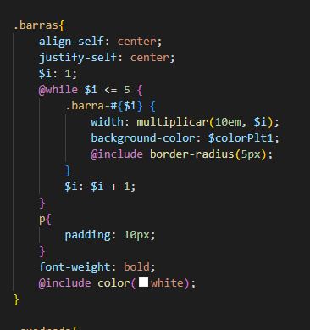

Aquí utilizo un while para cambiar el tamaño de las barras:

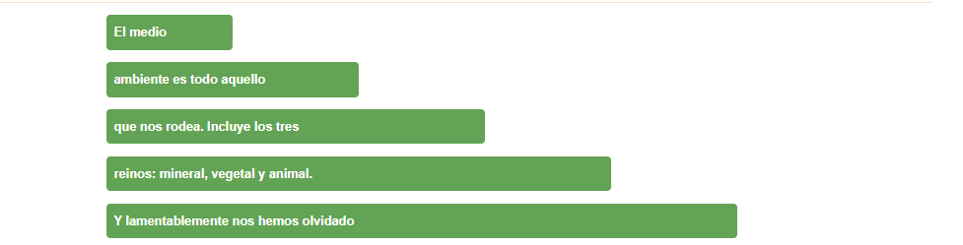

Tengo diversos selectores para diferentes partes del código, una más generalizada y otras más específicas:

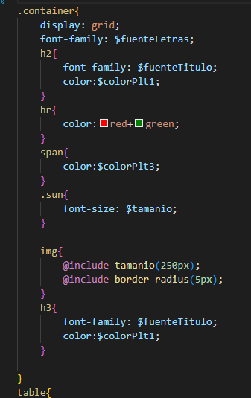

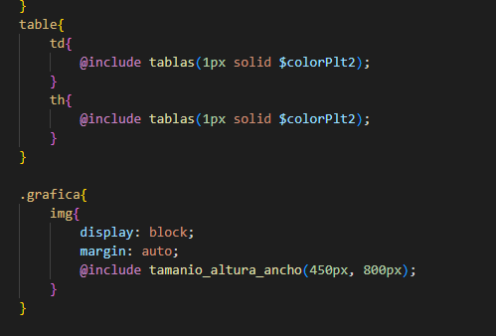

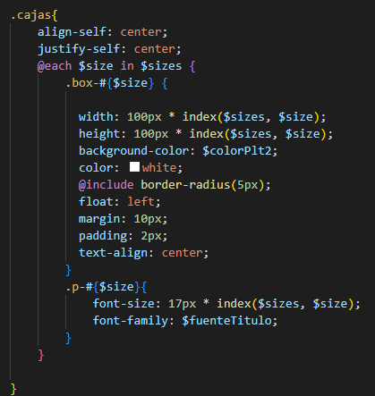

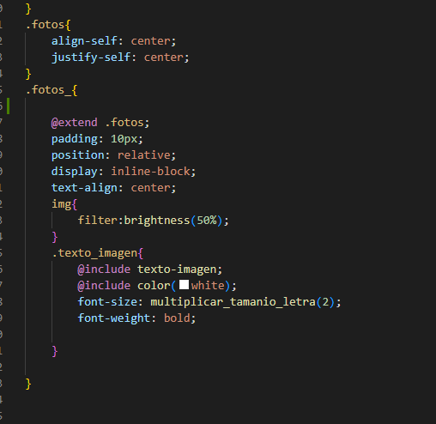

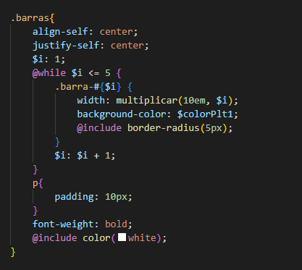

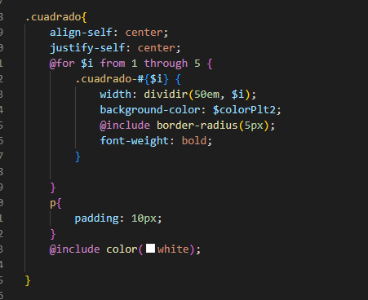

Como operaciones he utilizado la de multiplicar y dividir de las funciones anteriores, una suma para combinar dos colores y sumas para los bucles:

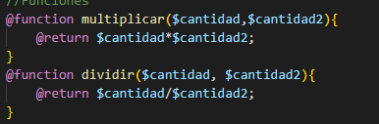

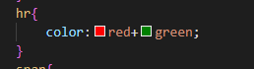

El resultado de la anterior solución es este hr:

Y alguna suma de los bucles como esta:

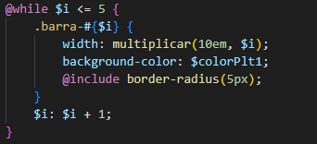

Como mixins he utilizado estos:

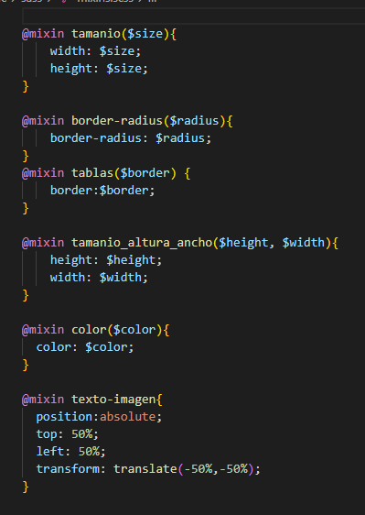

He utilizado uno para poner fotos con el mismo tamaño de altura y ancho, otra que te redondea los bordes, otra para cambiar los bordes de las tablas, otra para modificar algunas fotos, cajas o barras el ancho y la altura según la preferencia, otro para cambiar el color de las cajas o barras y finalmente uno para poner un texto en una imagen.

Inludes he puesto por casi todos los selectores, varios ejemplos:

